مديرية التربية لولاية معسكر
مادة : العلوم الفيزيائية والتكنولوجيا المقاطعة التربوية الثالثة
المتوسطة : الأمير عبد القادر تيغنيف . الأستاذ(ة) : ســــــــــــــــي يوسف ابراهيم .
القسم / المستوى : ❹ متوسط . تاريخ الحصة : . . / . . / 2020

مذكرة تربوية ( بطاقة فنية ) رقم: 01
◄ الميدان :
الظواهر الكهربائية | المادة و تحولاتها | الظواهر الميكانيكية | الظواهر الضوئية
①- نوع النشاط :
حصة تعلمية : التكهرب.
عمل مخبري : الشحنة الكهربائية.
مشروع تكنولوجي : /
تقويم : /
نشاط آخر : /
②- الكفاءة الختامية :
يحل مشكلات من الحياة اليومية متعلقة باستغلال التيار الكهربائي المنزلي موظفا النماذج المتعلقة بالشحنة الكهربائية وخصائص التيّار الكهربائي في النظام المتناوب.
③- مركبات الكفاءة :
◙ يستعمل النموذج المبسط للذرة لتفسير التكهرب و النقل الكهربائي.
④- مؤشرات التقويم:
مع 1: يفسر الأفعال المتبادلة بين الأجسام المشحونة كهربائيا.
⑤- الوسائل و المواد والسندات المستغلة أثناء الحصة:
الكـــتاب المدرســـي ، مسطرة من البلاستيك ، قصاصات من الورق ، حامل ، قصيبتين بلاستيكيتين أو ( عمود ايبونيت ) ، قطعة صوف ، قطعة حرير، الكاشف الكهربائي، قضيبين زجاجيين.
⑥- المراجع :
المنهاج، الوثيقة المرافقة، مواقع الانترنيت، الكتاب المدرسي، مذكرات سابقة.
⑦- النقد الذاتي :............................................................................................
...................................................................................................................
الأستاذ(ة) : المدير(ة) : المفتش(ة) :

رقــــــــــــــــم الــــمذكرة:①

المادة : العلوم الفيزيائية و التكنولوجيا. المتوسطة :الأمير عبد القادر ▬ تيغنيف ▬
الميدان : الظواهر الكهربائية. الأستاذ(ة) : ســــــــــــــــي يوسف ابراهيم .
المستوى : رابعــــة متوسط. المدة : ② ســـــــــاعــة.
الحصة التعلمية: التكهرب و الشحنة الكهربائية.
الكفاءة الختامية:
يحل مشكلات متعلقة بالتحولات الفيزيائية للمادة ومفسرا هذه التحولات بالاستعانة بالنموذج الحبيبي للمادة.

♥ الكفاءة الختامية :
يحل مشكلات من الحياة اليومية متعلقة باستغلال التيار الكهربائي المنزلي موظفا النماذج المتعلقة بالشحنة الكهربائية وخصائص التيّار الكهربائي في النظام المتناوب.
♥ مركبات الكفاءة :
◙ يستعمل النموذج المبسط للذرة لتفسير التكهرب و النقل الكهربائي.
♥ معايير و مؤشرات التقويم :
مع 1: يفسر الأفعال المتبادلة بين الأجسام المشحونة كهربائيا.

سيــــــــر الوضعيـــــــة التعليميــــــــــة/التعلميــــــــــة

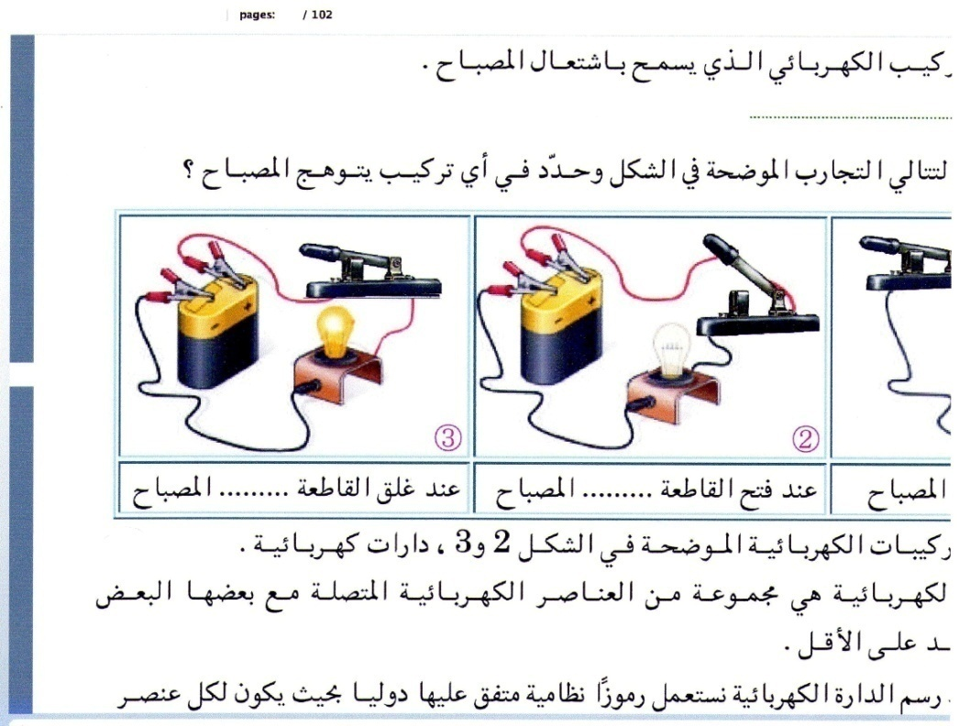


المراحل  و المدة | سير النشاطات | المحتوى و المفاهيم
التقويم التشخيصي  .. د  الوضعية  الجزئية  .. د | ⇜ ماذا يــــقصد بجملة تكتسب و جملة تفقد؟  في عيد الأضحى المبارك، يراقب أحمد أخاه اثر مداعبته للخروف محاولة منه لمسكه، فأتى بسلك رغبة منه لتقييده فتفاجئ بصعقة أنية زالت بثواني معدودات، فاستسهل أحمد الحادثة مكتفيا بقوله لآخاه: "هذا بفعل احتكاك يدك مع صوف الخروف".  ⍰ فسر سبب شعور الأخ بالرعشة؟ ⍰ كيف تسمى طريقة التكهرب الحادثة؟ | ♦ يساهم في استرجاع بعض المفاهيم حول الفقدان و الاكتساب.  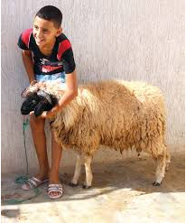  ♦ يقرؤون الوضعية الجزئية .  ♦ يفكرون فيها ضمن الأفواج.  ♦ يقدمون فرضياتهم ويسجلونها  على جزء هامشي من السبورة.
الوضعية  التعلمية 01  التكهرب و التكهرب بالدلــــك.  عمل فردي  .. د  عمل جماعي  .. د  المصادقة  .. د  الوضعية  التعلمية 02  التكهرب باللمس.  عمل فردي  .. د  عمل جماعي  .. د  المصادقة  .. د  الوضعية  التعلمية 03  التكهرب بالتأثيـر.  عمل فردي  .. د  عمل جماعي  .. د  المصادقة  .. د | النشـاط ①: التكهرب و التكهرب بالدلك.  أحضر قطعة قماش صوفي ثم أدلك بها أحد طرفي مسطرة بلاستيكية  و قربهــــــــــــــا من قصاصات ورقية صغيرة دون ملامستها.  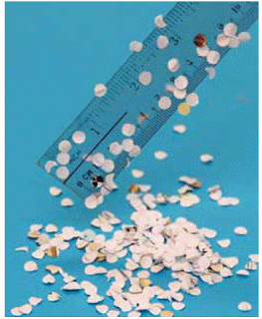  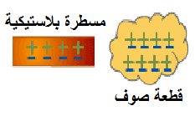  أحضر مسطرة غير مدلوكه ثم قربها من القصاصات دون ملامستها.  ⇜ ماذا تلاحظ ؟ ماذا تستنتج ؟  النشـاط ② : التكهرب باللمس.  ألمس قصيبة بلاستيكية (مدلوكه بالصوف) بكرية بولسترين.  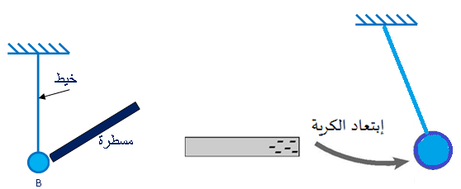  بالاعتمــــــاد على الوثيقة أعلاه:  ⇜ ماذا تلاحظ .  ⏎ ماذا تستنتج؟  النشـاط ③ : التكهرب بالتأثير.  الوسائل : الكاشف الكهربائي ، قضيب ايبونيت، قطعة قماش.  قرب قضيب الايبونيت (المدلوك بقطعة قماش صوفي) من القرص المعدني للكاشف الكهربائي دون لمسه.  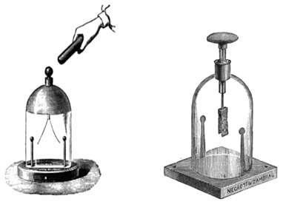  بالاعتمــــــاد على الوثيقة أعلاه:  ⇜ ماذا تلاحظ .  ⏎ ماذا تستنتج؟  ما هو مفهوم الكهرباء الساكن؟ | ♦ تحضير الوسائل المطلوبة.  ♦ يلاحظون الوثيقة المقابلة.  ♦ يقومون بتدوين الفرضيات.  الملاحظات:  ⇜ المسطرة المدلوكة تجذب القصاصات الورقية، وهذا ما لا نلاحظه على المسطرة غير المدلوكة.  بعد مدة تسقط القصاصات الورقية.  ⏎ الاستنتاج:  عند دلك المسطرة اكتسبت خاصية جذب القصاصات الورقية نسمي هذه الظاهرة بالتكهرب و قد تكهربت بالدلك .  ⍰ يحك بالون على شعـره و يقربه من قصاصات ورقية  و يسجل ما توصل إليه من ملاحظات.  ♦ تحضير الوسائل المطلوبة.  ♦ يلاحظون الوثيقة المقابلة.  ♦ يقومون بتدوين الفرضيات.  الملاحظات :  ⇜ تلامس الكرية بالقصيبة المشحونة (المدلوكة ) تؤدي إلى تنافرهما.  ⏎ الاستنتاج :  عندما يلامس جسم مشحون جسم آخر غير مشحون فان الثاني قد تكهرب باللمس.  ⍰ يلمس قضيـب زجاجــــــــــي مشحون بكرية بولسترين  و يــدون ملاحظاته.  ♦ تحضير الوسائل المطلوبة.  ♦ يلاحظون الوثيقة المقابلة.  ♦ يقومون بتدوين الفرضيات.  الملاحظات :  ⇜ نلاحظ تباعد الرقاقتين للكاشف عن بعضهمــــــا البعض ، و عند ابعاد القضيب تعود الى وضعهمــــا الاصلـــــي.  ⏎ الاستنتاج :  حدث للورقتين تكهرب بــــــــالتأثير.  ⍰ يقرب قضيـــــــــــب زجاجي مشحون أو بالون مشحون بـالقرص المعــدني للكاشــف و يــدون ملاحظاتـــه.  الكهرباء الساكنة: تولد شحنات كهربائية على جسم ما و بقائها فترة مؤقتة من الزمن.
المراجع :المنهاج، الوثيقة المرافقة، مواقع الانترنيت، الكتاب المدرسي، مذكرات سابقة.

ما يكتبــــــــــــه التلميـــــــــــــــــذ(ة)
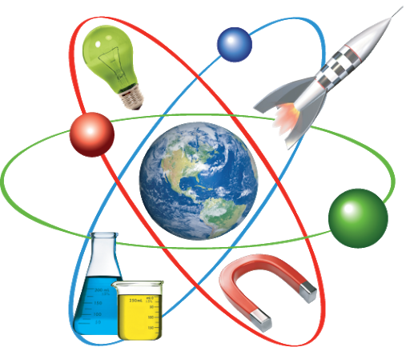
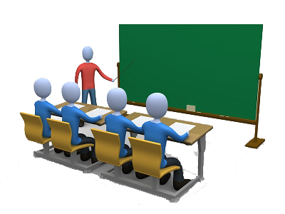
بسم الله الرحمان الرحيم التاريخ : يوم ....................................
الميدان : الظواهر الكهربائية. الحصة التعلمية: التكهرب و الشحنة الكهربائية.
⦿ التكهرب و التكهرب بالدلك.
أحضر قطعة قماش ثم أدلك بها أحد طرفي مسطرة بلاستيكية و أقربهــــــــــــــا من قصاصات ورقية صغيرة دون ملامستها.


الملاحظات :
⇜ المسطرة المدلوكة تجذب القصاصات الورقية، وهذا ما لا نلاحظه على المسطرة غير المدلوكة.
⇜ بعد مدة تسقط القصاصات الورقية.
النتيجـــــة :
عند دلك المسطرة اكتسبت خاصية جذب القصاصات الورقية نسمي هذه الظاهرة بالتكهرب و قد تكهربت بالدلك .
⦿ التكهرب باللمس.
ألمس قصيبة بلاستيكية (مدلوكه بالصوف) بكرية بولسترين.

الملاحظات :
⇜ تلامس الكرية بالقصيبة المشحونة (المدلوكة ) تؤدي إلى تنافرهما.
النتيجـــــة :
عندما يلامس جسم مشحون جسم آخر غير مشحون فان الثاني قد تكهرب باللمس.

⦿ التكهرب بالتأثير.
قرب قضيب الايبونيت (المدلوك بقطعة قماش صوفي) من القرص المعدني للكاشف الكهربائي دون لمسه.

الملاحظات :
⇜ نلاحظ تباعد الرقاقتين للكاشف عن بعضهمــــــا البعض ، و عند ابعاد القضيب تعود الى وضعهمــــا الاصلـــــي.
النتيجـــــة :
حدث للورقتين تكهرب بــــــــالتأثير.
الكهرباء الساكنة: تولد شحنات كهربائية على جسم ما و بقائها فترة مؤقتة من الزمن.

الأفعال المتبادلة بين الأجسام المشحونة كهربائيا

وثيقة التلميذ(ة)

⦿ النشـاط ① :
قم بدلك قضيبين من البلاستيك بمنديل ورقي أو قطعة صوف و علقهما في معلاقين ثم قربهما من بعضهما البعض.
- ماذا تلاحظ ؟
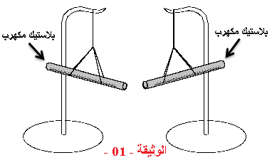
جـ1) نلاحظ ...................................................................
التعليل: لأنهما...................... المادة.
- التفسيــــــــــــــر :
جـ2) يحدث ............. بين القضيب البلاستيكي الأول و القضيب البلاستيكي
الثاني وذلك بتشابه ............... .................. لكليهما.
⦿ النشـاط ② :
قم بدلك قضيبين من الزجاج بمنديل ورقي أو قطعة صوف و علقهما في معلاقين ثم قربهما من بعضهما البعض.
- ماذا تلاحظ ؟
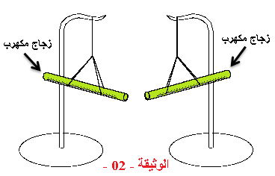
جـ1) نلاحظ ..................................................................
التعليل: لأنهما...................... المادة.
- التفسيــــــــــــــر :
جـ2) يحدث ............. بين القضيب الزجاجي الأول و القضيب الزجاجي
الثاني وذلك بتشابه ............... .................. لكليهما .
- النتيجة :
يحدث ................... دائما بين جسمين..................... بشحنة كهربائية..........................
⦿ النشـاط ③ :
قم بدلك قضيبين أحدهما من الزجاج و الآخر من بلاستيك بمنديل ورقي أو قطعة صوف و علقهما في معلاقين ثم قربهما من بعضهما البعض.
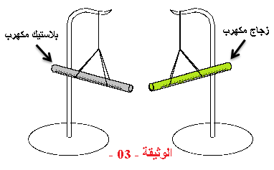
- ماذا تلاحظ ؟
جـ1) نلاحظ ......................................................................
التعليل : لأنهما...................... المادة .
- التفسيــــــــــــــر :
جـ2) يحدث ............. بين القضيب الزجاجي و القضيب البلاستيكي
وذلك باختلاف ............... .................. لكليهما .
- النتيجة :
يحدث ................... دائما بين جسمين..................... بشحنة كهربائية..........................

النتيجة العامـــــة:
هناك نوعـــــــان من الشحنات الكهربائية :
شحنة كهربائية..................... مثل شحنة ................. و شحنة كهربائية.................. مثل شحنة .................
يحدث بين شحنتين من نفس النوع ............. / ............... أو .............../ ................ ..................... و يحدث بين شحنتين مختلفتين في النوع .................. / ................. أو .................. / ...................... ...................... .
أكــــــمل ما يلــــــي:
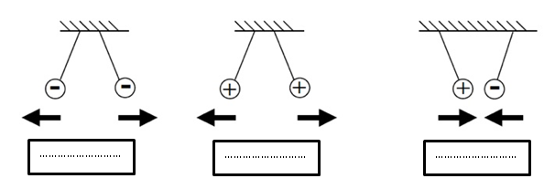
⦿ التقويم التحصيلي:
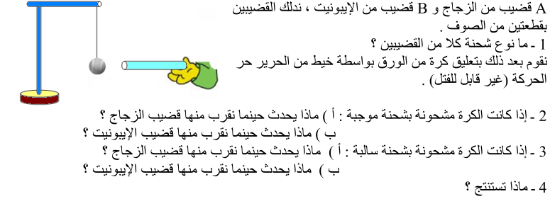

الأفعال المتبادلة بين الأجسام المشحونة كهربائيا

وثيقة الأستاذ(ة)

⦿ النشـاط ① :
قم بدلك قضيبين من البلاستيك بمنديل ورقي أو قطعة صوف و علقهما في معلاقين ثم قربهما من بعضهما البعض.
- ماذا تلاحظ ؟

جـ1) نلاحظ حــــــــدوث تــــــــــــــــــــــنافر بينهمـــــــــــــــــــــا.
التعليل: لأنهما من نفس المادة.
- التفسيــــــــــــــر :
جـ2) يحدث تنــــافر بين القضيب البلاستيكي الأول و القضيب البلاستيكي
الثاني وذلك بتشابه الشحـــــنة الكهربائــــــية لكليهما.
⦿ النشـاط ② :
قم بدلك قضيبين من الزجاج بمنديل ورقي أو قطعة صوف و علقهما في معلاقين ثم قربهما من بعضهما البعض.
- ماذا تلاحظ ؟

جـ1) نلاحظ حــــــــدوث تــــــــــــــــــــــنافر بينهمـــــــــــــــــــــا.
التعليل: لأنهما من نفس المادة.
- التفسيــــــــــــــر :
جـ2) يحدث تنــــافر بين القضيب الزجاجي الأول و القضيب الزجاجي
الثاني وذلك بتشابه الشحـــــنة الكهربائــــــية لكليهما.
النتيجة :
يحدث التنــــافر دائما بين جسمين مشحونين بشحنة كهربائية متشابــــــــهـــة.
⦿ النشـاط ③ :
قم بدلك قضيبين أحدهما من الزجاج و الآخر من بلاستيك بمنديل ورقي أو قطعة صوف و علقهما في معلاقين ثم قربهما من بعضهما البعض.

- ماذا تلاحظ ؟
جـ1) نلاحظ حــــــــدوث تـــــــــــــــــــــجاذب بينهمـــــــــــــــــــــا.
التعليل : لأنهما ليسا من نفس المادة.
- التفسيــــــــــــــر :
جـ2) يحدث تجاذب بين القضيب الزجاجي و القضيب البلاستيكي
وذلك باختلاف الشحـــــنة الكهربائــــــية لكليهما.
النتيجة :
يحدث التجاذب دائما بين جسمين مشحونين بشحنة كهربائية مختلفــــــة.

النتيجة العامـــــة:
هناك نوعـــــــان من الشحنات الكهربائية :
شحنة كهربائية موجبة مثل شحنة الزجاج و شحنة كهربائية سالبة مثل شحنة البلاستيك.
يحدث بين شحنتين من نفس النوع سالبة / سالبة أو موجبة / موجبة تنــــافر، و يحدث بين شحنتين مختلفتين في النوع سالبة / موجبة أو موجبة / سالبة تجــــاذب.
اتمام ما يلــــــي:
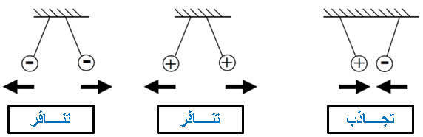
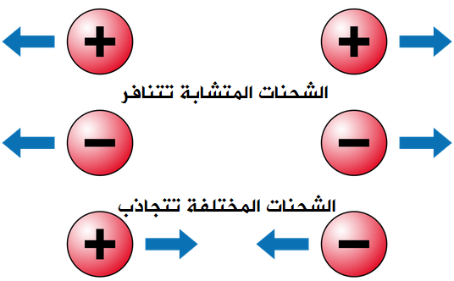
⦿ حل التقويم التحصيلي:
- نوع شحنة القضيب (A) موجب و شحنة القضيب (B) سالب.
- أ) تنافر.
ب) تجاذب.
- أ) تجاذب .
ب) تنافر.
- الاستنتاج:
يحدث بين شحنتين من نفس النوع سالبة / سالبة أو موجبة / موجبة تنــــافر، و يحدث بين شحنتين مختلفتين في النوع سالبة / موجبة أو موجبة / سالبة تجــــاذب.

